Autor výukového materiálu: Petra Majerčáková
Datum vytvoření výukového materiálu: říjen 2013
Ročník, pro který je výukový materiál určen: IX
Vzdělávací oblast: Člověk a příroda
Vzdělávací obor: Chemie
Tématický okruh: Anorganická chemie
Téma: Hydroxidy - opakování
Anotace:
Pracovní list slouží žákům k procvičení probraného učiva. Žáci vyplňují volná místa v textu s využitím učebnice nebo internetu. Pracují samostatně, ve dvojicích nebo ve skupině. Na konci hodiny probíhá společná kontrola.
Zdroje:
MACH, Josef, Irena PLUCKOVÁ a Jiří ŠIBOR. Chemie: úvod do obecné a anorganické chemie. 1. vyd. Brno: Nová škola, c2010, 2 sv. Duhová řada, sv. 93. ISBN 978-80-7289-134-4.
BENEŠ, Pavel, Václav PUMPR a Jiří BANÝR. Základy chemie pro 2. stupeň základní školy, nižší ročníky víceletých gymnázií a střední školy: úvod do obecné a anorganické chemie. 3. vyd. Praha: Fortuna, 2000, 143 s. Duhová řada, sv. 93. ISBN 80-716-8720-0

Autorem materiálu a všech jeho částí, není-li uvedeno jinak, je Petra Majerčáková.
Tvorba materiálu je financována z ESF a státního rozpočtu ČR.
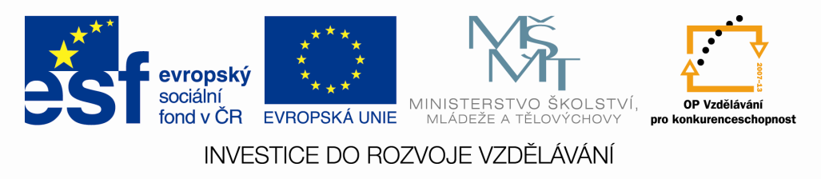

HYDROXIDY – opakování
Jméno: datum:

- K názvům chemických látek napiš vzorce a naopak.

Hydroxid železitý____________________________

Ba(OH)₂___________________________________

Hydroxid hořečnatý__________________________

Čpavek____________________________________

LiOH______________________________________

Cu(OH)₂___________________________________

- Co je amoniak?
__________________________________________________________________________________________________________________________________________

- K čemu se používá:
- Hydroxid sodný:_________________________________________________
______________________________________________________________

- Hydroxid vápenatý:_______________________________________________
_______________________________________________________________

- Amoniak: _______________________________________________________
_______________________________________________________________

- Na které ionty se ve vodě štěpí KOH a Ca(OH)₂?

- KOH → _________________________________________________________

- Ca(OH)₂→_______________________________________________________

- Jak se nazývá zařízení, v němž se vápenec pálí?
________________________________________

- Probíhající děj – pálení vápence – zapiš rovnicí a pojmenuj reaktanty a produkty.
____________________ → ___________________ + ____________________
____________________ → ___________________ + ____________________

- Jak se říká produktu vyrobenému touto reakci?
___________________________________________

- Jak vzniká z páleného vápna vápno hašené? Napiš rovnici. Chemické látky pojmenuj.

- Napiš rovnici tvrdnutí malty a jednotlivé látky pojmenuj.

- Přiřaďte sobě odpovídající pojmy ze sloupce I a II.
Sloupec I | Sloupec II
Pálené vápno | Hydroxid sodný
Hašené vápno | Oxid vápenatý
Vápenec | Hydroxid vápenatý
Vápenná voda | Roztok hydroxidu sodného
Louh sodný | Roztok hydroxidu vápenatého
NaOH | CaCO₃
SEBEHODNOCENÍ:

